PRONTO BADANTE
al momento giusto il sostegno che serve

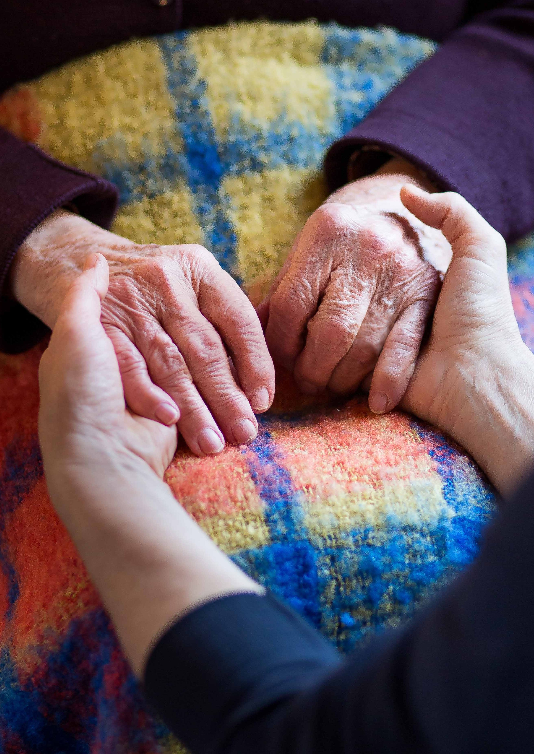


Il progetto “Pronto Badante” promuove azioni di sostegno alla famiglia e all’anziano che si trova per la prima volta in condizioni di fragilità. Per superare insieme le difficoltà del quotidiano e per sostenere le necessità improvvise dell’anziano, rivolgiti a noi.

regione.toscana.it/prontobadante

Numero unico regionale
055 4383000
attivo da lunedì a venerdì ore 8.00-19.30 e
sabato ore 8.00-15.00

martedì ore 14.00-18.00 consulenza in materia previdenziale e assistenziale

